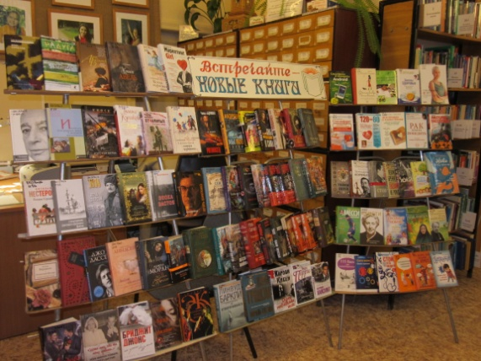
Галерея книжных новинок
Новые книги в библиотеке - это всегда маленький праздник!
В Центральной районной библиотеке открылась выставка новых поступлений «Встречайте – новые книги!».
Предлагаем краткий обзор литературы.

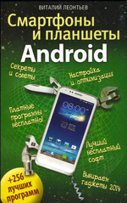
В.П. Леонтьев «Смартфоны и планшеты Android (+ 256 лучших программ)» (М., 2014).
Серия (Компьютерный бестселлер).
Новый нескучный самоучитель от Виталия Леонтьева не просто познакомит вас с особенностями работы с новыми версиями системы, но и поможет быстро подобрать лучшие программы… не заплатив за них ни копейки!
Игры, энциклопедии, переводчики, навигаторы, словари и кулинарные книги, медицинские и офисные программы — всё это доступно вам совершенно бесплатно!
Как выбрать лучшую оболочку и клавиатуру, превратить телефон в мобильную точку доступа к Сети, шагомер, кулинарную книгу, персонального тренера, библиотеку или в идеального репетитора для школьников? Как сделать так, чтобы сделанные вами фотографии сами копировались в фотоальбом на компьютере без возни с кабелем? Наконец, как экономить на звонках… и не только с помощью Skype?
Воспользуйтесь советами нашего самоучителя — примите правильное решение и прокачайте ваш гаджет по полной!

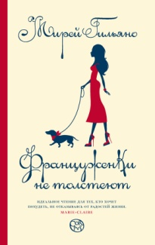
М. Гильяно «Француженки не толстеют» (М., 2014).
Хотите обрести стройную фигуру и хорошее настроение на всю жизнь, не прибегая к изнуряющим диетам, дающим лишь краткосрочный результат, не выдыхаясь в спортзалах, не напрягая до предела силу воли? Это отнюдь не утопия, и француженки – лучший тому пример. Они обожают хорошо поесть, не слишком жалуют активный спорт, всячески себя балуют и… не толстеют. Секреты их на удивление просты – чтобы стать француженкой, достаточно лишь желания и этой книги.
Мирей Гильяно, в прошлом глава американского филиала компании Veuve Clicquot («Вдова Клико»), стала известна на весь мир как автор бестселлеров о здоровом образе жизни. Мирей родилась и выросла во Франции, но после замужества переехала в США, где не уставала поражаться «эпидемии ожирения» и мучительной борьбе новых сограждан с лишним весом. И она решила поделиться опытом – написать книгу о том, как с помощью элементарных приёмов (а также изысканных и легких рецептов!) похудеть навсегда, не отказываясь от радостей жизни и гастрономических удовольствий.

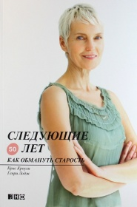
К. Кроули «Следующие 50 лет: как обмануть старость»/ К. Кроули, Г. Лодж (М., 2014).
Для сегодняшней женщины 50 лет и старше — возраст расцвета. Ей предстоят ещё долгие годы, которые могут оказаться лучшими в её жизни. Ведь мир современницы отличается от условий, в которых жили наши мамы и бабушки, а достижения медицины открывают фантастические возможности. Опираясь на строго научные данные, авторы показывают, что организм человека запрограммирован на два варианта: рост или распад. Одиночество и стресс запускают распад; любовь и радость — рост. Остается решить для себя: деградировать, предаваясь праздности и скуке, или научиться омоложению и жить долго и счастливо. Эта книга — практическое руководство для тех, кто сделал правильный выбор, и стимул для тех, кто стоит на распутье.

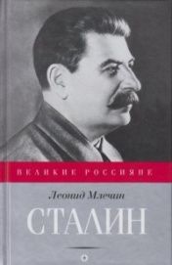
Л. Млечин «Сталин» (СПб., 2015).
Серия (Великие россияне).
Личность И. В. Сталина – предмет споров не одного поколения. Для одних он герой, спасший страну во Второй мировой войне; для других – тиран и жестокий убийца, утопивший в крови миллионы. Понять, кем же он был на самом деле, помогут воспоминания современников и архивные документы, собранные известным исследователем Л.М. Млечиным.

Публицист, журналист и обозреватель Леонид Млечин – автор цикла документальных программ о главных событиях и действующих лицах XX века, лауреат телевизионной премии ТЭФИ.

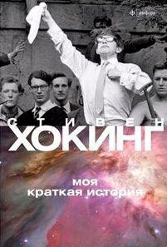
С. Хокинг «Моя краткая история» (СПб., 2014).
Стивен Хокинг по праву считается самым выдающимся физиком-теоретиком со времён Эйнштейна и талантливым популяризатором науки.
«Моя краткая история» — автобиографическое повествование, пронзительное по своей искренности и откровенности. Человек, которому в двадцать один год был поставлен страшный диагноз, предрекающий лишь краткое пребывание в этом мире, уже более полувека не только противостоит судьбе, но больше того – бросает ей вызов. Принимая свою болезнь и инвалидность как неизбежность, он выказывает небывалую духовную мощь и покоряет нас силой своего интеллекта, доказывая безграничность человеческих возможностей и поднимая на пьедестал гений разума.

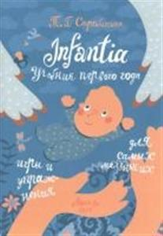
Т.Г. Стробыкина «Infantia: учебник первого года. Игры и упражнения для самых маленьких» (М., 2014).
Младенчество (Infantia – лат.) — самый важный период в жизни человека, и эту книгу нужно прочитать до появления малыша и даже до беременности. «Первый год жизни ребенка невозможно переоценить. Важен каждый миг, день, месяц. Грубые нарушения общения в младенчестве проявляются в любом возрасте, до глубокой старости. Мы должны избегать ошибок и учиться у своих детей» — автор книги, врач-педиатр, имеющий более чем двадцатилетнюю практику, объясняет важность каждого месяца первого года жизни ребенка.
Книга состоит из тринадцати разделов в соответствии с первыми месяцами жизни. В каждой главе — свои игры и занятия, свои особенности и решаемые проблемы. Показаны возрастные отличия и даны ориентиры по психомоторному и речевому развитию.
Первый вариант книги — «Игры и упражнения для самых маленьких» — вышел в 2004 году и многократно переиздавался. Благодаря настойчивым просьбам и помощи читателей автор издает её в полном объеме — так, как она была задумана изначально. По сравнению с первым изданием в ней много ценных дополнений и наставлений. Это руководство к действию, к настоящему общению с ребенком.
Но главное… в ней море любви!

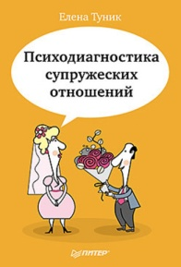
Е. Туник «Психодиагностика супружеских отношений» (СПб, 2014).
Серия (Практическая психология).
Вопрос, насколько супруг нам подходит, волнует большинство людей. В этой книге вы найдёте тест, который поможет безошибочно понять, правильно ли вы выбрали своего супруга. Данная методика имеет две формы - женскую и мужскую. С помощью этого теста вы сможете определить степень удовлетворённости браком.
Книга предназначена для широкого круга специалистов: психологов, психотерапевтов, социальных работников, педагогов, сотрудников семейных консультаций, служб поддержки семьи, защиты прав детей, подбора приёмных родителей и т. д.

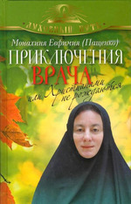
Монахиня Евфимия (Пащенко) «Приключения врача, или Христианами не рождаются» (М., 2014).
Серия (Духовный путь).
Это новая книга известной православной писательницы и врача - монахини Евфимии (Елены Пащенко). Её произведения пользуются сегодня огромным успехом как в России, так и за рубежом у читателей, идущих по пути духовного поиска.
Легко ли в наши дни основать монастырь? Героине повести "Отравленный источник" это едва не стоило потери рассудка. Потому что и остров Лихостров, где она поселилась, и сам её дом находятся под проклятием. И произнёс его перед расстрелом последний здешний священник отец Матфей...
В этой книге вы найдёте ещё три увлекательные повести, а также рассказы - несколько случаев из медицинской практики автора, который не забывает напоминать, что существуют ангельские силы и тёмные воинства, что есть греховная смерть и мир истины во Христе.

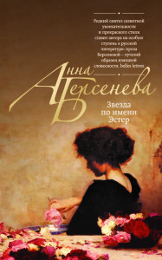
А. Берсенева «Звезда по имени Эстер»: роман (М., 2014).
Серия (Русский характер. Романы Анны Берсеневой).
Американская артистка Алиса приезжает в Москву для участия в российской постановке известного бродвейского мюзикла. Сравнение Москвы и Нью-Йорка сначала напоминает ей игру «Найди десять различий». Но вскоре Алисина жизнь выходит за рамки игры на сцене и развлечений богемы. Слишком много разнообразных чувств вмещает в себя Москва… Алиса догадывается, что таким же «вместилищем чувств» был этот город и в 20-е годы, на которые пришлась московская молодость её бабушки. Рассказы бабушки о её жизни, яркой, как фейерверк, Алиса то и дело вспоминает в России. Ведь и с ней здесь начинают происходить события, которые полностью меняют её жизнь…

В современной прозе Анна Берсенева (Татьяна Сотникова) – один из самых востребованных авторов. Её книги издаются миллионными тиражами. По её романам и сценариям сняты многосерийные художественные фильмы «Капитанские дети», «Ермоловы», «Гадание при свечах», «Слабости сильной женщины», «Серьёзные отношения», «Вангелия». Выступления в качестве эксперта в телепрограммах канала «Культура», литературно-критическая, преподавательская (доцент Литературного института имени А.М. Горького) деятельность – всё это свидетельствует о значимости её работы для многих сфер жизни общества.

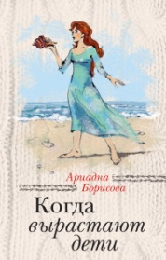
А. Борисова «Когда вырастают дети» (М., 2014).
Серия (За чужими окнами. Проза М. Метлицкой и А. Борисовой).
Только представьте: вы – давным-давно замужем, и ваши вечные соперники – тапочки и телевизор – уже давно завладели сердцем вашего мужа. Подрастает умница-дочка, уже сама входящая в возраст невесты, и надежд на любовь или мужское внимание у вас ноль. Но как раз в этот момент в дверь вашей квартиры звонят, и на пороге появляется… странный молодой человек с подозрительными усами, который уверяет вас, что является вашим давним поклонником! Дочь в шоке, у мужа брызжут из глаз искры от неожиданно обнаружившегося факта, что вы, оказывается, по-прежнему красивая женщина. Забавно, не правда ли? Но каких последствий ждать после этого?

Дочь семи кровей, Ариадна Борисова родилась в Якутии. В десятом классе не была допущена к экзаменам за «аморальное поведение», которое заключалось в политических разногласиях с директором, преподавателем истории. Сдав экзамены в вечерней шлколе, сбежала в Егорьевск с первым встречным. С тех пор всё ещё живёт с тем же встречным, у них двое детей, внуки… Испробовав множество профессий – от кочегара до работника культуры, - Ариадна Борисова остановилась на литературной деятельности. Её талант – видеть океан в капле и вечное в бытовом, мелочном.

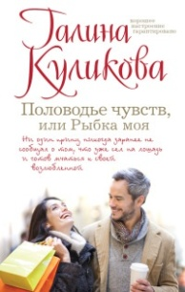
Г.М. Куликова «Половодье чувств, или Рыбка моя»: роман (М., 2014).
Серия (Галина Куликова. Смешной лирический роман).
Они встретились возле прилавка ювелирного магазина. Он - пока ещё одинокий мужчина, выбирающий кольцо невесте. Она - уже одинокая женщина, только что пережившая измену супруга: на её глазах он купил очередной любовнице украшение. Почему-то Лизе невероятно легко общаться с этим малознакомым мужчиной, на шарфе которого вывязаны снеговики. Почему-то Игорю потрясающе легко находиться рядом с этой малознакомой женщиной с грустными глазами. И поэтому он приглашает её встретить Новый год у него дома. Правда, предупреждает, что утром должен будет встретиться со своей беременной невестой Ирочкой. Но ведь жизнь - такая непредсказуемая штука!

О. Маховская «Любовь выбирает отчаянных» (М., 2014).
Серия (Рецепты счастливой жизни).
Никто не поймет русскую женщину так, как подруга, особенно, если она психолог. Но психолог-консультант – лишь свидетель и стрелочник в жизненном сюжете. Распоряжается всем не она, а Судьба. Тоже, кстати, особа женского рода.
Перед вами девять удивительных историй, рассказанных друг другу практикующими психологами.

Ольга Маховская – профессиональный психолог с большим опытом. Работала в психиатрической больнице, в центре по реабилитации подростков. После падения «железного занавеса» участвовала в разработке и психологическом сопровождении десятков международных проектов, например первых телемостов «СССР – США». Автор множества книг по психологии, которые пишет в свободное от работы время – вместо игры на скрипке и разгадывания кроссвордов. Новая серия прозы Ольги Маховской стала необычным и интересным явлением даже для самого автора – получился этакий микс из прикладной литературы по психологии и художественной прозы. Прибавьте к этому бесценный опыт, острый ум и блестящее чувство юмора… Поверьте, скучно точно не будет!

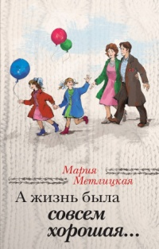
М. Метлицкая «А жизнь была совсем хорошая...»: сборник (М., 2014).
Серия (За чужими окнами. Проза М. Метлицкой и А. Борисовой).
Годы, которые принято называть «эпохой застоя», для многих были годами молодости, когда казалось, что всё впереди, всё по плечу.
Иван и Ольга, люди простые и честные, были уверены, что всё ясно: живи, работай, и будет тебе счастье и уважение.
Но не суждено было Ивану и Ольге наслаждаться этой простой и честной жизнью, потому что такая жизнь оказалась не по нраву их дочерям.
Иван не мог понять, где ошибся, в какой момент сделал что-то не так: недоглядел, когда его девочки пошли по кривой дороге. Во всём, что случилось, он винил только себя. Что ж, кто виноват, тому и исправлять ошибки. И Иван принял решение…

Мария Метлицкая обладает уникальной писательской способностью. Талант Метлицкой заключается в умении находить в повседневной реальности привлекательные и увлекательные мотивы. Как бы нас ни убеждали журналисты жёлтой прессы и авторы романов-экшен, мы не живём в экстремальной обстановке. По улицам наших городов не разгуливают толпы маньяков, в шкафах не таятся скелеты, и принцы на белом коне не появляются под нашими балконами. Мы живём не в выдуманном, а в живом мире, среди друзей и недругов, детей и родственников, соседей и коллег. Мы живём среди героев повестей Марии Метлицкой, включённых в этот замечательный сборник. И этот мир гораздо интереснее, чем сказочные лабиринты.

Н. Нестерова «Полина Сергеевна»: роман (М., 2014).
Как известно, женщина может поставить на ноги, а может сбить с ног самого сильного мужчину. И снова подняться ему поможет только другая женщина, подчас не новая любимая, а близкая и понятная, привычная и неожиданная - мама. Полина Сергеевна создавала вокруг себя уют и счастье, но однажды её семья превратилась из рая в ад. Сын женился на женщине, которая оказалась жестокой и легкомысленной. Она родила ребенка и ушла из семьи, оставив малыша. Через десять лет мать вернулась к ребенку, и Полине Сергеевне снова нужно спасать семью...
Книги Натальи Нестеровой – как подарок на счастье. Прочитать, улыбнуться, задуматься. Весёлые, лукавые, нежные, грустные – её книги вселяют надежду, что всё в нашей жизни к лучшему. Даже если в какой-то момент мы этого не понимаем! Главное – вовремя разглядеть его, своё счастье, ведь оно где-то рядом с каждым из нас ходит по соседней улице, живёт за дверьми напротив…

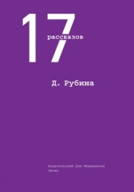
Д. Рубина «17 рассказов» (М., 2014).
В книгу известной писательницы Дины Рубиной вошли 17 рассказов: Уроки музыки, Яблоки из сада Шлицбутера, Бабка, Душегубица, Терновник, Двое на крыше, И когда она упала..., Туман, Цыганка, Вилла Утешение, Коксинель, Волшебные сказки Шарля Перро, Мастер-Тарабука, Область слепящего света, Гобелен, Я и ты под персиковыми облаками, Любка.

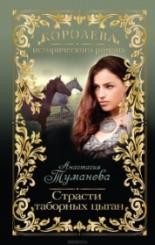
А. Туманова «Страсти таборных цыган»: роман (М., 2014).
Серия (Королева исторического романа).
В цыганском хоре не было певицы, которая могла бы сравниться с Настей — самой красивой, самой талантливой и, как оказалось, самой безрассудной. Её боготворила публика, князь Сбежнев хотел жениться на ней. А Настя сбежала с таборным цыганом Ильей. Жизнь в таборе не сахар. Но Настя готова терпеть холод, голод, разлуку с родными — только бы быть с любимым... Сможет ли супруг ответить такой же любовью, а главное — преданностью?

Анастасия Туманова – великолепный знаток истории и этнографии, прекрасный бытописатель и тонкий психолог. Но самое лавное, что отличает её творчество, - умение с блеском рассказать историю настоящей любви!..

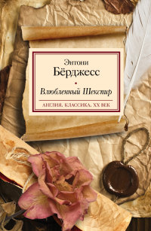
Э. Бёрджесс «Влюблённый Шекспир» (М., 2014).
Серия (Англия. Классика. XX век).
Уильям Шекспир. Самый таинственный из гениев мировой литературы. Учёные до сих пор спорят, был ли он автором подписанных его именем гениальных пьес. Жизнь Шекспира овеяна множеством легенд, и одна из наиболее интересных – реальная история, скрытая за его знаменитыми сонетами.
Кем была «смуглая леди»? Кто стал прототипом «золотоволосого аристократа»? Существовал ли жестокий и чувственный любовный треугольник, о котором повествуют сонеты, или речь идёт лишь о пылком воображении писателя?
Энтони Бёрджесс в своём знаменитом романе даёт собственные ответы на эти вопросы, и его талант заставляет нас принять именного его «версию событий»!

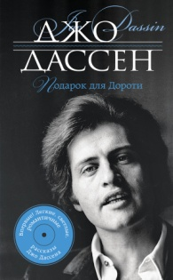
Д. Дассен «Подарок для Дороти»: рассказы (М., 2014).
Серия (Великие имена. Проза известных людей и о них).
На песнях Джо Дассена выросло не одно поколение не только на его родине, во Франции, но и во всём мире. Слава его — поистине всенародна. Сегодня, спустя тридцать лет после смерти великого певца, его песни по-прежнему в хит-парадах ведущих радиостанций. «Елисейские поля», «Если б не было тебя», «На велосипеде по Парижу» — стоит услышать эти песни, и тоска и депрессия улетучиваются, как по волшебству.
Самые талантливые люди — влюблённые. Джо Дассен был влюблён в девушку по имени Дороти. На свой день рождения она получила подарок, который может сделать возлюбленной только очень талантливый человек, — рассказы, в которых радость приправлена лёгкой грустью, ирония — светлой печалью. Но главное — в них была лёгкость. Та самая лёгкость, которая потом станет «визитной карточкой» знаменитого музыканта.
Надеемся, эта книга станет отличным подарком и для вас, дорогие читатели, и для тех, кого вы любите.

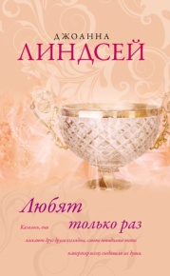
Д. Линдсей «Любят только раз»: роман (М., 2014).
Серия (Королева любовного романа).
Внебрачный сын аристократа, Николас Эден поклялся никогда не жениться: позорная тайна его рождения не должна бросать тень на жену.
Но неожиданно судьба свела Николаса с юной и гордой Региной Мэлори, которая сумела пренебречь мнением света ради настоящей любви…

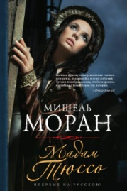
М. Моран «Мадам Тюссо» (М., 2014).
Серия (Комплимент прекрасной даме).
Умная и амбициозная Мария Гросхольц управляет салоном восковых фигур на пару со своим отчимом. Она талантливый скульптор, её творениями восхищается весь Париж, даже королевская чета питает к ней симпатию. Но в столице начинаются беспорядки, зреет семя революции… Разрываясь между симпатией к королевскому семейству и верой в идеалы революции, между любовью к учёному Анри Шарлю и работой в салоне, Мария становится участником уникальных исторических событий. Она не раз потрясет Париж, чтобы мир наконец-то узнал о ней как о неподражаемой «мадам Тюссо»!

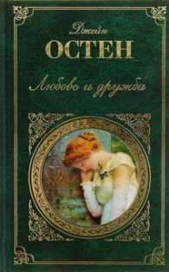
Д. Остен «Любовь и дружба» (М., 2014).
Серия (Зарубежная классика).
Изящные пародии, в которых «острый ум сочетается с безупречным вкусом», совершенные маленькие истории от несовершеннолетней Джейн Остен («Любовь и дружба» была написана ею в 14 лет) – пародии социальные, исторические, мелодраматические и готические, а также роман «Доводы рассудка» – в сборнике.

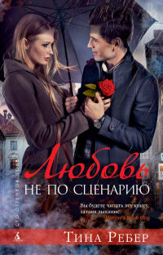
Т. Ребер «Любовь не по сценарию»: роман (СПб., 2014).
Серия (Сто оттенков любви).
Он кинозвезда в зените славы. За ним охотятся фанатки, на каждом шагу подстерегают папарацци и голливудские дивы, мечтающие занести его в список побед.
Она жительница провинциального городка. Она мучительно переживает разрыв с женихом, а потому решает держать мужчин на расстоянии. Однако когда в бар Тарин Митчелл внезапно ворвался Райан Кристенсен, она не смогла устоять перед его чувством юмора, обаянием и мужественной красотой.
Но устоят ли их отношения перед заголовками жёлтой прессы, назойливыми фотографами и ревнивыми поклонницами кинозвезды? Хотя всё может случиться, если отношения влюбленных будут развиваться не по сценарию…
Впервые на русском языке!

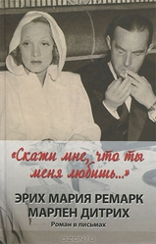
Э.М. Ремарк «Скажи мне, что ты меня любишь…»: роман в письмах/ Э.М. Ремарк, М. Дитрих (М., 2014).
Одна из самых завораживающих и печальных историй любви XX века.
История романа самого прославленного певца немецкого «потерянного поколения» Эриха Марии Ремарка – и самой знаменитой «фам фаталь» мирового кинематографа Марлен Дитрих, поведанная ими самими – в письмах, которые они писали друг другу.
Их отношения не были простыми.
В них вспышки страсти и минуты нежности слишком часто сменялись непониманием, ревностью, недоверием и даже враждой.
Они были и необходимы, и мучительны как для Дитрих, так и для Ремарка.
Они должны были закончиться плохо – и закончились плохо.
Но и сейчас письма великого писателя и гениальной актрисы трогают до глубины души, наполняют щемящей нежностью...

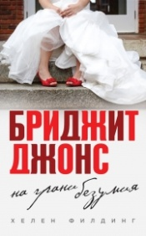
Х. Филдинг «Бриджит Джонс. На грани безумия»: роман (М., 2014).
Серия (Всё о Бриджит Джонс. Романы Хелен Филдинг).
Продолжение книги «Дневник Бриджит Джонс», в которой остроумно и искренне рассказывается о том, как молодая незамужняя англичанка пытается стать self-made woman. «Бриджит Джонс» – не только зеркало, в котором многие женщины могут узнать себя со всеми волнующими их проблемами – мода и карьера, брак и лёгкие увлечения, любовь и секс, – но и практическое пособие для тех дам, которые в поисках идеального «я» оказываются в стане воинствующих феминисток. Кроме того, эта книга – неплохой путеводитель для тех из мужчин, кто хочет не заблудиться в закоулках загадочной женской души.

Хелен Филдинг – писатель, блогер, сценарист. Автор международных бестселлеров, среди которых знаменитые романы «Дневник Бриджит Джонс» и «Бриджит Джонс. На грани безумия», принесшие Х. Филдинг мировую славу. Они были изданы в 40 странах мира и разошлись тиражом более 15 млн экз. каждый. Экранизация романа также имела феноменальный успех.

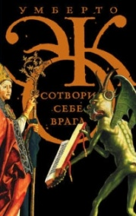
У. Эко «Сотвори себе врага. И другие тексты по случаю» (М., 2014).
Умберто Эко (р. 1932) — выдающийся итальянский учёный-философ, историк-медиевист, специалист по семиотике, литературный критик, писатель, автор хорошо известных русскому читателю романов «Имя Розы» (1980), «Маятник Фуко» (1988), «Остров накануне» (1995) и «Пражское кладбище» (2010).
Сборник «Сотвори себе врага» имеет подзаголовок — «тексты по случаю», так как в него вошли эссе и статьи, написанные «по заказу» — для тематических журнальных номеров или на основе докладов на конференциях, посвящённых разным областям знаний, а также статьи остро полемического характера… Разные «случаи» — разные темы. Почему людям нужно непременно создавать себе врага? Когда появляется душа у человеческих эмбрионов? Как технический прогресс меняет суть и задачи дипломатической службы?
Нередко эти тексты носят шутливый или пародийный характер, то есть писал их Эко, желая развлечь как себя самого, так и читателей.

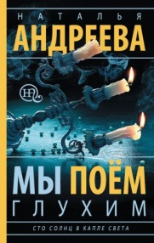
Н. Андреева «Мы поем глухим»: детектив (М., 2014).
Серия (Сто солнц в капле света).
Париж – законодатель моды и стиля. Бурная светская жизнь, интриги и дух свободы, который вот-вот превратится в Великую Французскую революцию. В нём сложно оказаться незаметной даже если ты скрываешься под чёрным платьем вдовы.
Александра приехала сюда, чтобы найти любимого человека. Её сердце занято только им, этим женатым мужчиной, дуэлянтом, любимцем женщин и игроком! Но сердцу ведь не прикажешь!
Кажется все ангелы наконец-то собрались, чтобы помочь этой прекрасной бедной женщине: в неё влюбился самый богатый и знатный мужчина, она держит самый модный салон, и наконец-то находит своего любимого. Но в очередной раз в её судьбу вмешивается проклятье камня «Сто солнц в капле света».
А может быть это всего лишь предрассудки, и каждый идёт к своему счастью тем путем, который выбрал сам? !
Наталья Андреева – автор остросюжетных романов и детективов. Сама она называет жанр, в котором работает, "психологический детектив с элементами триллера". За последние годы для экранизации было выкуплено пятнадцать книг Андреевой.

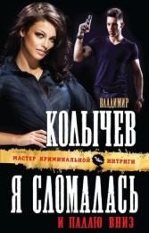
В. Колычев «Я сломалась и падаю вниз» (М., 2014).
Серия (Колычев. Мастер криминальной интриги).
Владимир Колычев словно метеор ворвался в обойму лучших российских писателей криминальной интриги. Остросюжетные сериалы «Брат», «Мент в законе», «Русский шансон» сделали его имя известным в среде самых притязательных любителей детективного жанра. Суровые жизненные перипетии, захватывающие «шекспировские» страсти, простота изложения и правдивость произведений Владимира Колычева держат в напряжении с первой до последней страницы.

Л. Соболева «Седьмое небо в рассрочку» (М., 2014).
Серия (Детектив по новым правилам).
Лариса Соболева – одна из лучших российских писательниц. Признанный мастер триллера и авантюрного детектива. Утверждает, что все сюжеты черпает из жизни. Уверена, что всё лучшее ещё впереди.

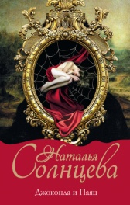
Н. Солнцева «Джоконда и Паяц»: детектив (М., 2014).
Романы Натальи Солнцевой заставляют по-новому взглянуть на обычные вещи, способны избавить любого от скуки и уныния, помочь снять стресс. Яркие, увлекательные, с необычной интригой, они похожи на фантастические сады с невиданными растениями. Но интрига для писательницы – лишь фон для того, чтобы высветить самые потаённые уголки человеческой души, передать странные и порой пугающие тайны подсознания.
Книги автора заслужили внимание и любовь не только российских, но и зарубежных читателей.

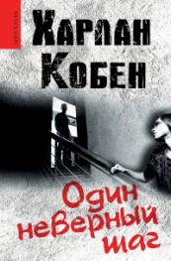
Х. Кобен «Один неверный шаг» (М., 2014).
Серия (Супердетективы Харлана Кобена).
Харлан Кобен – признанный мастер современного детектива, лауреат абсолютно всех престижных премий, присуждаемых за достижения в этом жанре, автор бестселлеров, переведенных на 41 язык и изданных общим тиражом 50 миллионов экземпляров.
Новое дело Майрона Болитара – спортивного агента и известного детектива-любителя!
Майрон Болитар и не думал, что, соглашаясь стать агентом перспективной баскетболистки Брэнды Слотер, он будет вынужден заняться весьма не простым делом.
У Брэнды множество проблем: бесследно исчез ее отец, а с ней самой кто-то вновь и вновь обещает жестоко расправиться.
Майрон начинает собственное расследование и приходит к мысли, что спортивный взлёт Брэнды никак не входит в планы очень влиятельных людей, связанных, возможно, с самим губернатором штата…
Майрон Болитар – один из самых обаятельных героев в детективной литературе. Откройте для себя Харлана Кобена! Он занимателен, увлекателен, и у него всегда есть что сказать именно вам!

Надеемся, что информация о новых книгах поможет Вам быстрее ориентироваться и подобрать интересующую Вас литературу в библиотеке по адресу: ул. Пионерская, д. 7.
Библиотека ждёт своих читателей!

О.Л. Кузина, ведущий библиограф ЦБ.

